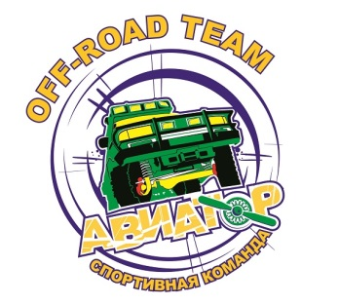
Aviator Tour / Авиатор Тур, центр активного туризма и автоспорта
г. Петрозаводск, ул. Ведлозерская, 13 А бл. Б кв. 6, ИНН 100101883588 ОГРНИП 31110011300054
http://aviator-tour.com/ тел.: +7 (8142) 77 18 37 тел.: +7 921 459 97 28 e-mail: autogirvas@yandex.ru, ksg@onego.ru
01-2015 от « 01 » февраля 2015 г.

Календарь соревнований и мероприятий off-road команды «АВИАТОР» на 2015 год

Название | Дата проведения | Место проведения | Сроки (дней) | Тип соревнований/  мероприятий | Зачетные категории/техника | Сайт организатора
Рейд памяти, посвященный 70-летию празднованию Великой Победы «Защитникам карельского неба» | 9 мая | Республика Карелия | 1 | Выездное мероприятие | Стандартные внедорожники | http://aviator-tour.com/
Этнографическая экспедиция «Онежское кольцо» | 20 – 27 июня | Республика Карелия, Вологодская обл., Ленинградская обл. | 8 | Внедорожная экспедиция | Внедорожники, квадроциклы | http://aviator-tour.com/
Автомотофестиваль «Гирвас» | 18 июля | Пос. Гирвас, Республика Карелия | 1 | Трациционное соревнование | Внедорожники: «Спорт», «Серия», «Лайт», ATV | http://autogirvas.ru/
«ATV-Пегрема 2015» | сентябрь | Республика Карелия, | 2 | Экспедиция на квадроциклах, вездеходах, гидроциклах и водной технике | Внедорожники, квадроциклы, вездеходы, гидроциклы | http://aviator-tour.com/

